KİMYASAL BAĞLAR
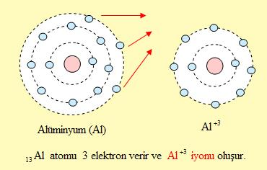
Alüminyum atomu bir metaldir. Çünkü son katmanında 3 tane elektron vardır. Alüminyum kararlı hale geçebilmek için son yörüngesindeki elektron sayısını 8 yapmalıdır. Bunun için Alüminyum atomu 3 elektron verir. Böylece MAGNEZYUM İYONU oluşur. Bu durumda Alüminyum iyonunun proton sayısı elektron sayısından fazla olduğu için (+) yüklü iyon KATYON oluşur.
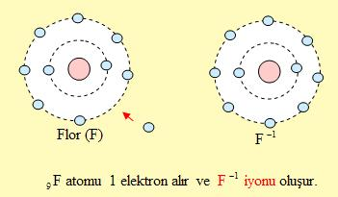
Flor atomu bir ametaldir. Çünkü son katmanında 7 tane elektron vardır. Flor kararlı hale geçebilmek için son yörüngesindeki elektron sayısını 8 yapmalıdır. Bunun için Flor atomu 1 elektron alır. Böylece FLOR İYONU oluşur. Bu durumda Flor iyonunun proton sayısı elektron sayısından az olduğu için (-) yüklü iyon ANYON oluşur.

 | Elektron dizilimi | Son katmanındaki elektron sayısı | Grup numarası | Elektron almaya yatkın | Elektron vermeye yatkın | İyon yükü (değerlik) | ANYON | KATYON
₁H

₃Li

₄Be

₁₇Cl

₂₀Ca

₁₆S

İYONİK BAĞ
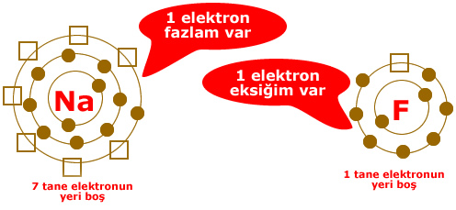
Metaller (+) yüklü, ametaller de (-) yüklü iyonlar oluşturup kararlı hale gelmek isterler. Oluşan bu zıt yüklü iyonlar birbirlerini çekerler. Böylece iyonik bağla bağlanır ve bileşikleri oluştururlar. Kısacası
ATOMLARIN SON YÖRÜNGELERİNDE BULUNAN ELEKTRON SAYILARINI 8'E TAMAMLAMAK İÇİN BİRBİRLERİNDEN ELEKTRON ALIŞVERİŞİNDE BULUNMALARI İLE OLUŞAN BAĞLARDIR.

* İyonik bağ, metallerle ametaller arasında gerçekleşir.
* İyonik bağla bağlanan bileşikler sağlam yapılıdır.
* Katı halde iken elektrik akımını iletmezler.
* Sulu çözeltileri ya da sıvı halde olan bileşikleri elektrik akımını iletir.
* Erime noktaları yüksektir.
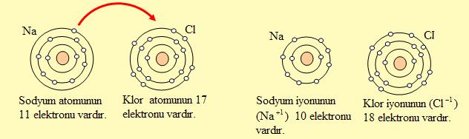
Aşağıda sodyum klorür bileşiğinin atom modeli görülmektedir.
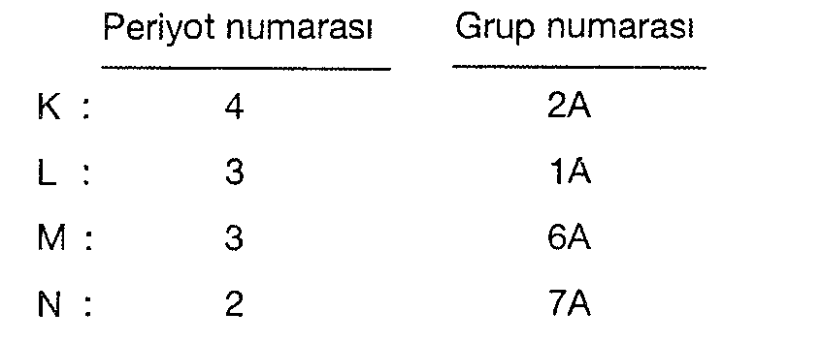
Yandaki elementlerle oluşabilecek iyonik bağları modelleyiniz.

KOVALENT BAĞ
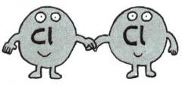
Ametallerin son yörüngelerinde bulunan elektronları ORTAKLAŞA KULLANMALARI ile oluşan bağdır.

